Les-228
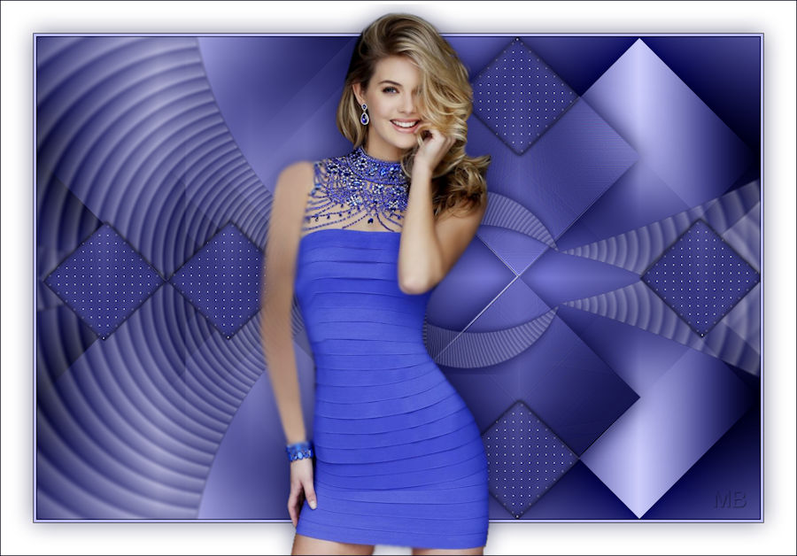
Benodigdheden
Filters
Mehdi ---Sorting Tiles
Simple----Top Left Mirror
Toadies---What Are You
Flaming Pear---Flexify 2

Kleuren Voorgrondkleur #bebff9----Achtergrondkleur # 01002a
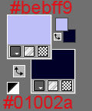
Verloop—lineair---Hoek 90---Herhalingen 5.
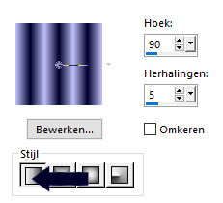
Bestand---Nieuw---Nieuwe afbeelding
1.
Afmetingen afbeelding. Breedte---900---Hoogte---600
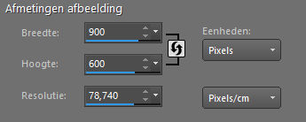.
2.
Vul met het verloop
3.
Effecten---Insteekfilters---Mehdi ---Sorting Tiles –Block Range 300-500----Block-300---Crossed
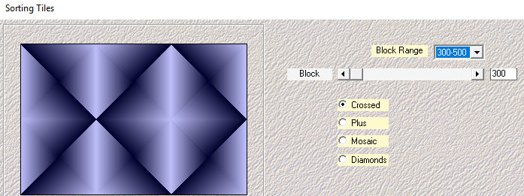
4.
Effecten---Afbeeldingseffecten---Naadloze herhaling---Standaard

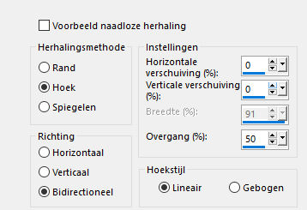
5.
Lagen---Dupliceren
Effecten---Insteekfilters---<I C Net Software> Filters Unlimited 2.0---Simple----Top Left Mirror
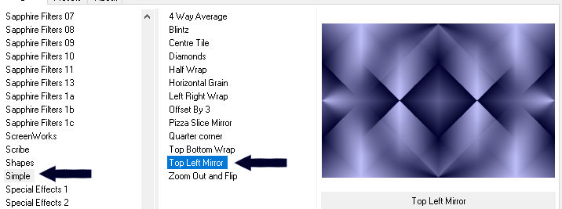
6.
Klik in je lagenpalet op deze laag---Zet Mengmodus op ---Zacht licht
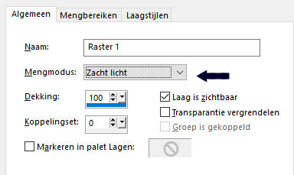
7.
Lagen---Samenvoegen---Omlaag samenvoegen.
8.
Klik op de S op je toetsenbord
Selecties---Aangepaste selectie
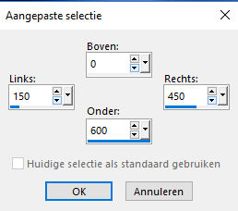
Selecties---Laag maken van selectie
Selecties---Niets selecteren
Effecten---Insteekfilters---<I C Net Software> Filters Unlimited 2.0---Toadies---What Are You---20---20
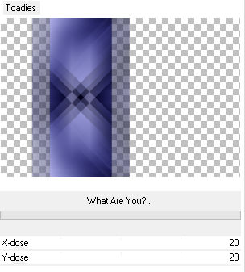
9.
Klik op de S van je toetsenbord
Selecties---Aangepaste selectie
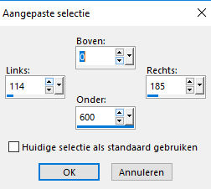
Selecties---Laag maken van selectie
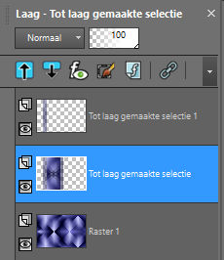
10.
Ga in je lagenpalet een laag naar beneden----Tot laag gemaakte selectie---Klik op Delete op je toetsenbord
11.
Maak in je lagenpalet de bovenste laag actief----(tot laag gemaakte selectie 1)
Effecten---Textuureffecten---Lamellen---5---50—Horizontaal---Licht van links/boven---Aangevinkt
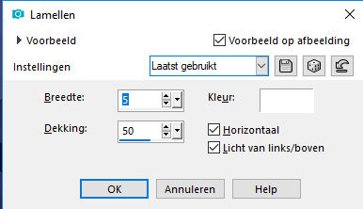
Lagen---Dupliceren
Selecties-Niets selecteren
Effecten---Afbeeldingseffecten---Verschuiving---300---0--- Aangepast en transparant aangevinkt
12.
Actief in lagenpalet---Tot laag gemaakte selectie 1 (de laag waarop de streep links staat)
Effecten---Insteekfilters—Flaming Pear---Flexify 2---min 36---67---81---120---equirectangular---Hyperbolic
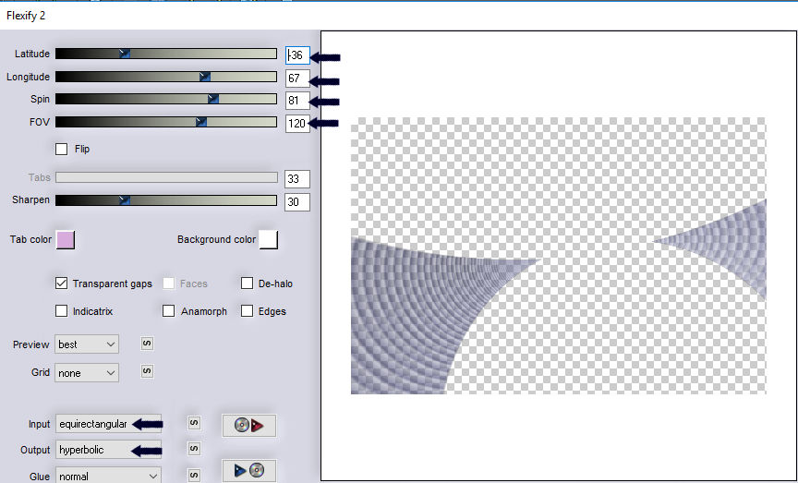
Lagen---Dupliceren
Afbeelding---Omdraaien (afbeelding spiegelen- verticaal spiegelen)
Lagen---Samenvoegen---Omlaag samenvoegen.
13.
Actief in je lagenpalet----Bovenste laag.
14.
Open--- deco-2.png
Bewerken---Kopiëren
Bewerken---Plakken als nieuwe laag op je werkvel
Selecteren---Klik op de K van je toetsenbord.---Positie X 423---Positie Y---min 2
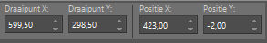
15.
Open--- deco-1.png
Bewerken---Kopiëren
Bewerken---Plakken als nieuwe laag op je werkvel--- Positie X 408---Positie Y---169
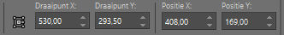
16.
Open--- deco-3.png
Bewerken---Kopiëren
Bewerken---Plakken als nieuwe laag op je werkvel--- Positie X 518---Positie Y---min 2
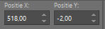
Lagen---Dupliceren
Afbeelding---Omdraaien (afbeelding spiegelen- verticaal spiegelen)
17.
Lagen---Dupliceren- Positie X 3------Positie Y---224
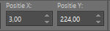
18.
Lagen---Dupliceren--- Positie X 158---Positie Y---223
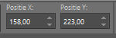
19.
Lagen---Dupliceren--- Positie X 746---Positie Y---220
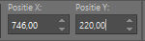
Klik op de M op je toetsenbord.
20.
Afbeelding---randen toevoegen 1 pixel ---Achtergrondkleur.
Afbeelding---Randen toevoegen 3 pixels---Voorgrondkleur.
Afbeelding---randen toevoegen 1 pixel ---Achtergrondkleur.
Selecties---Alles selecteren
Afbeelding---Randen toevoegen 40 pixels---Kleur wit #ffffff
Effecten---3D-effecten--- Slagschaduw--- 0---0---50---40. Achtergrondkleur
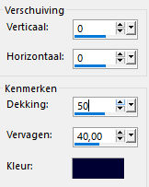
Selecties---Niets selecteren.
21.
Open--- kamalini-773.png (verwijder het watermerk)
Bewerken---Kopiëren
Bewerken---Plakken als nieuwe laag op je werkvel

Effecten---3D-effecten--- Slagschaduw--- 0---0---50---40. Achtergrondkleur.
Schuif de tube naar onderen, zodat hij mooi aansluit.

22.
Afbeelding---randen toevoegen 1 pixel ---Achtergrondkleur.
23
.Lagen – Nieuwe rasterlaag
Voeg je watermerk toe op de nieuwe laag
Opslaan als JPG

